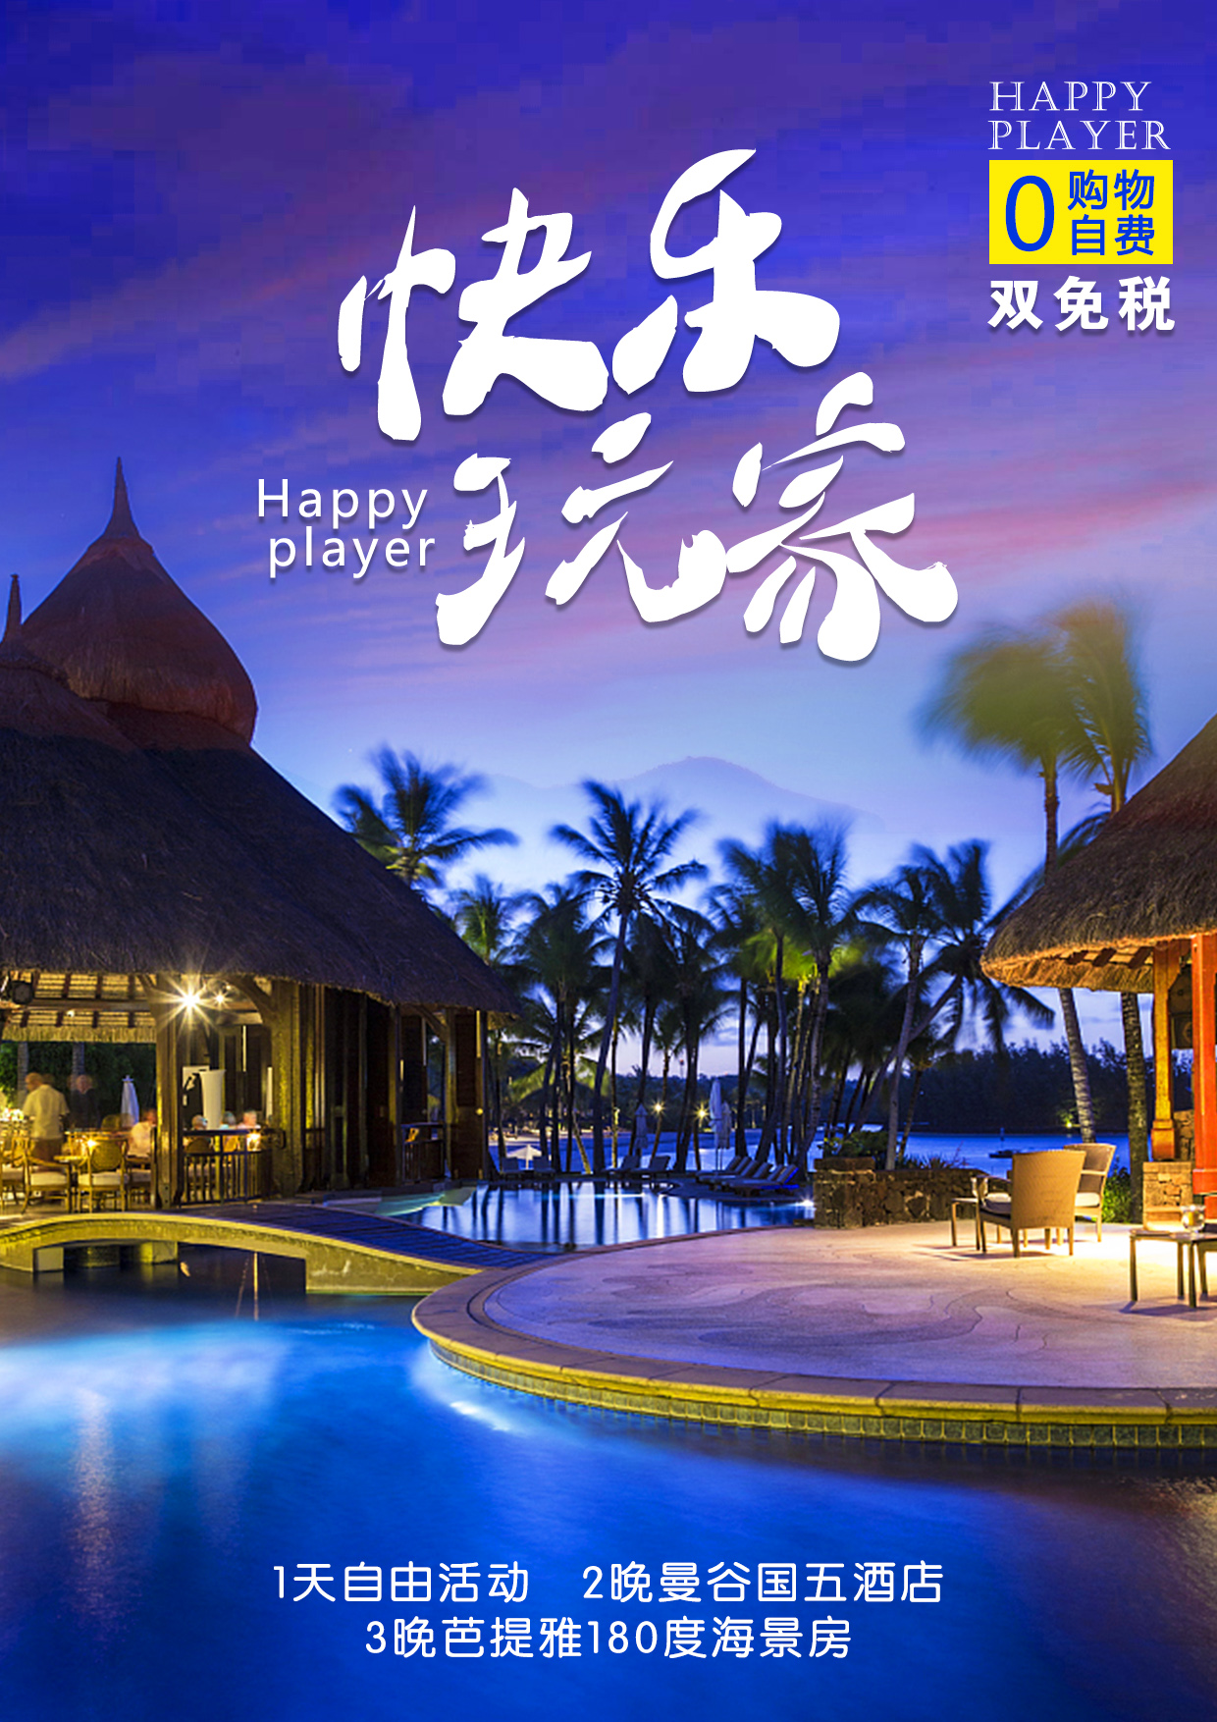

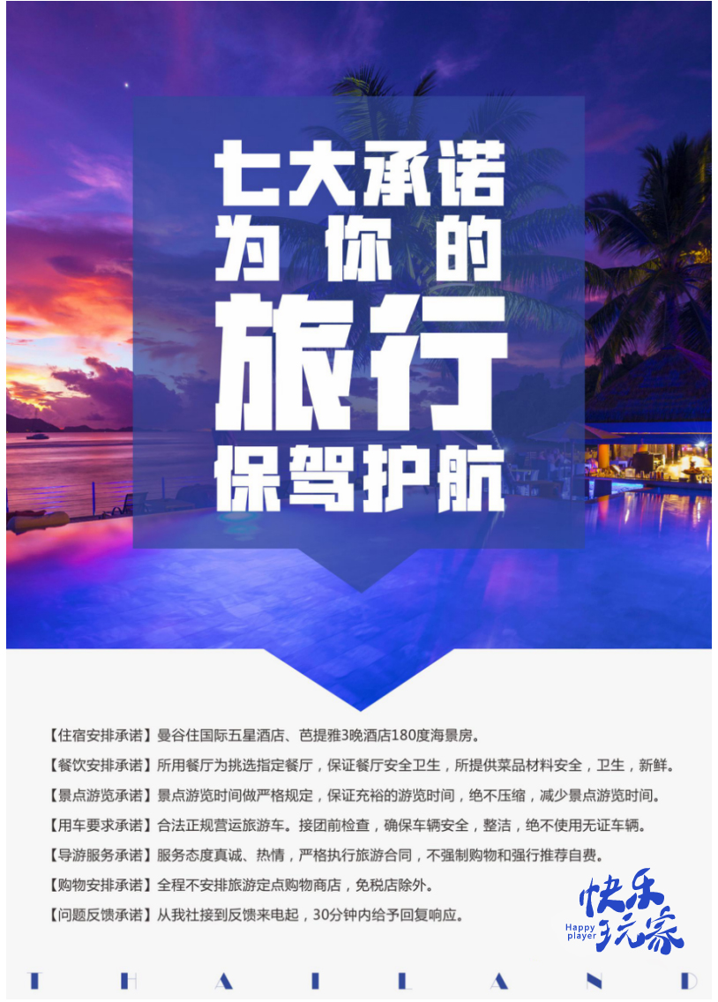
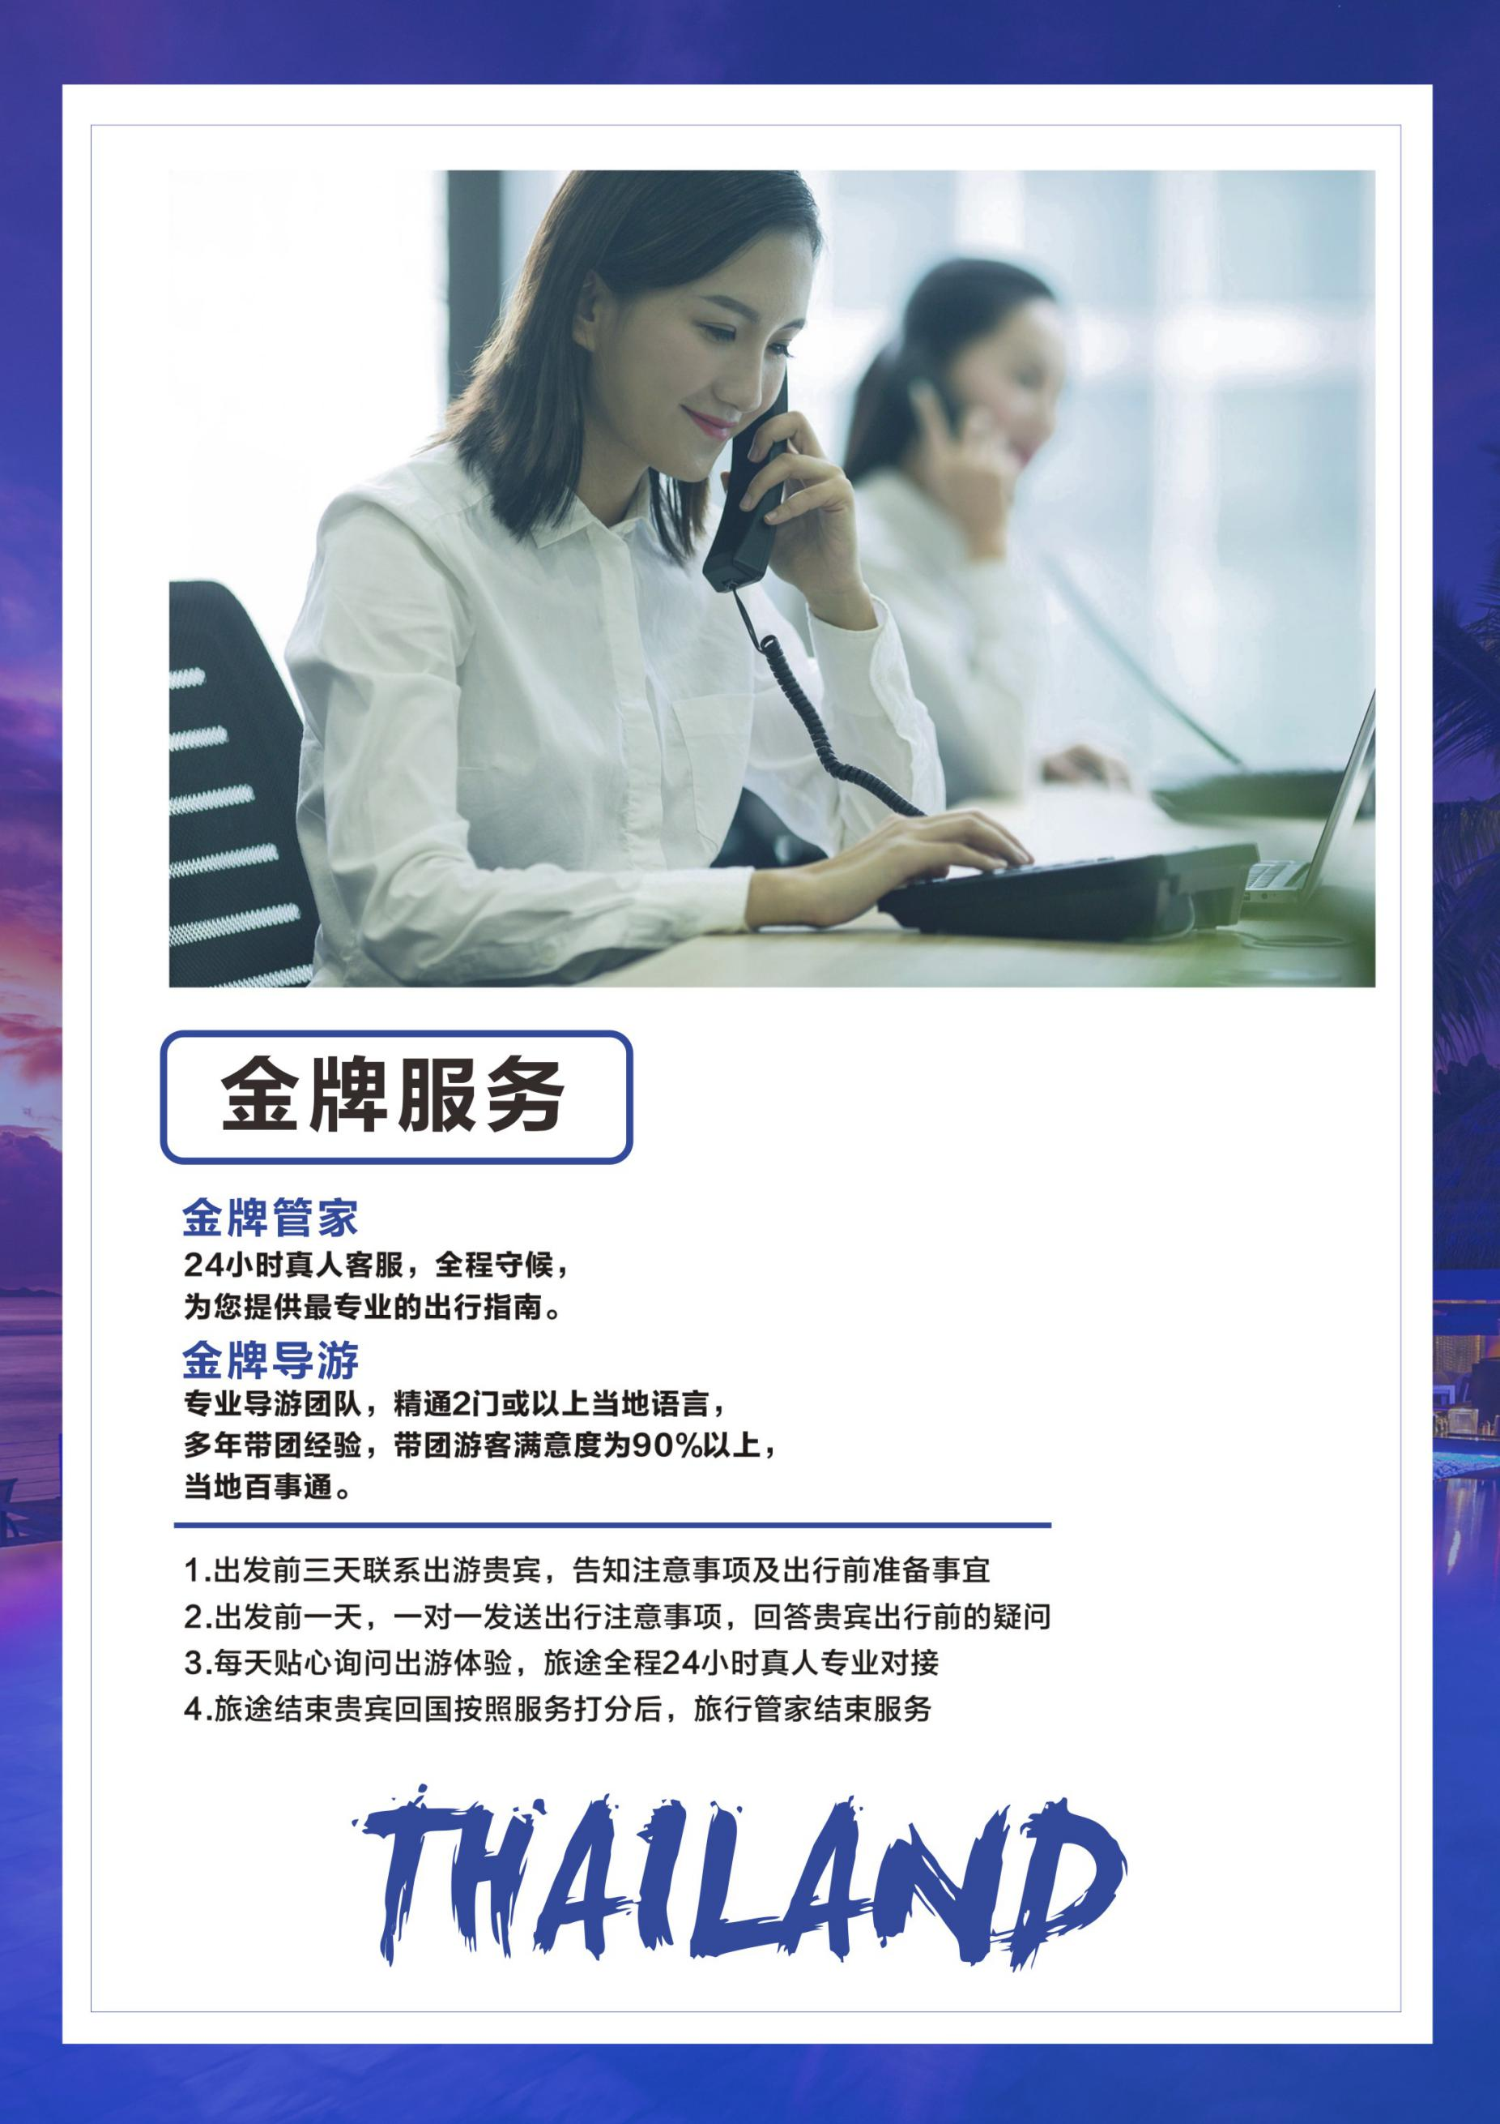

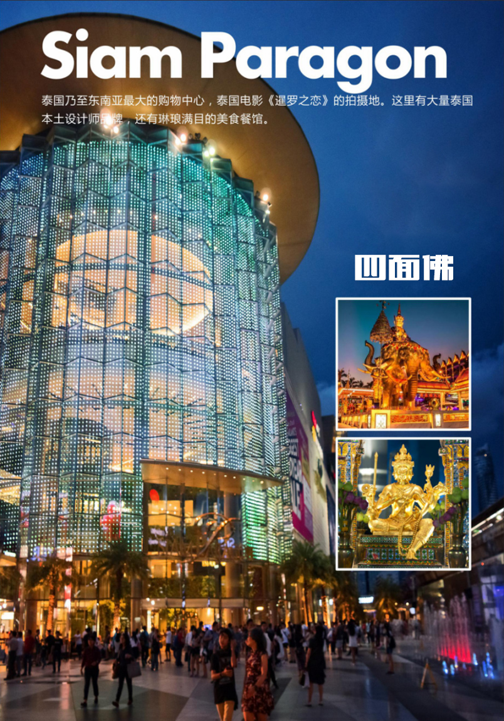
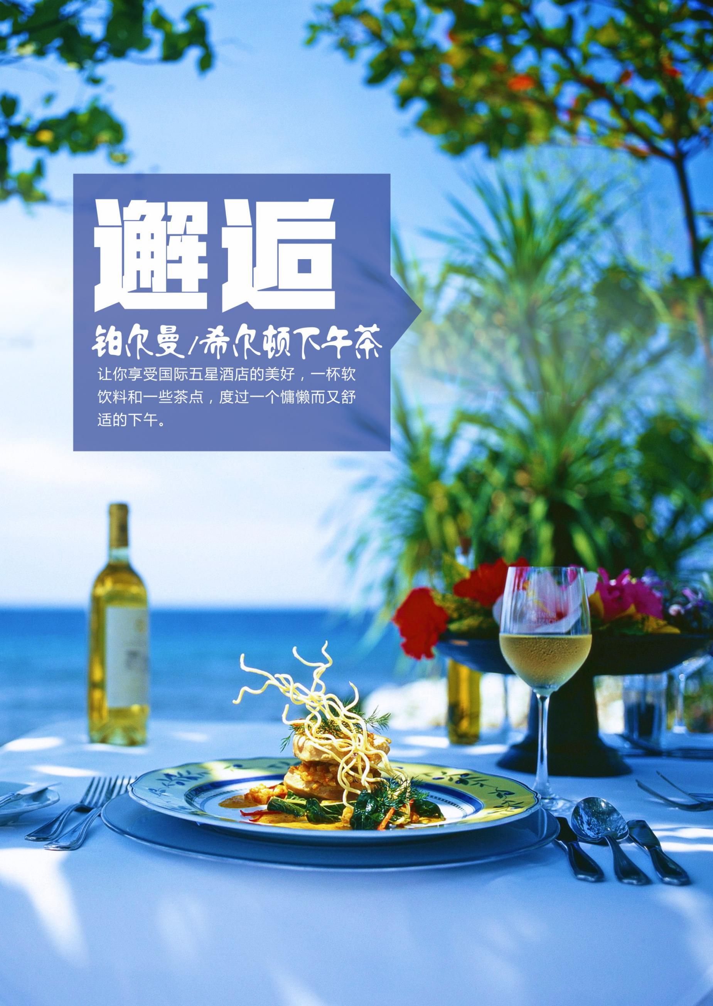
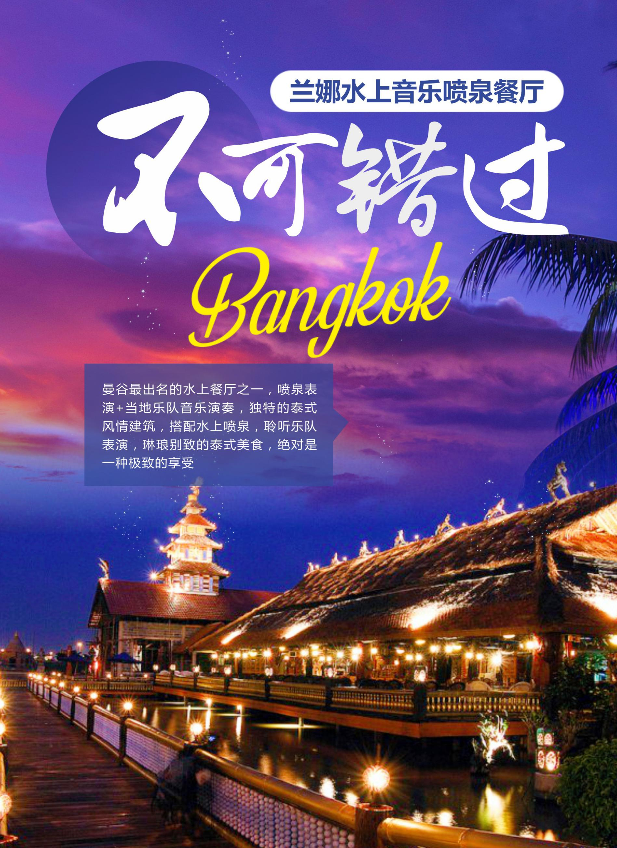

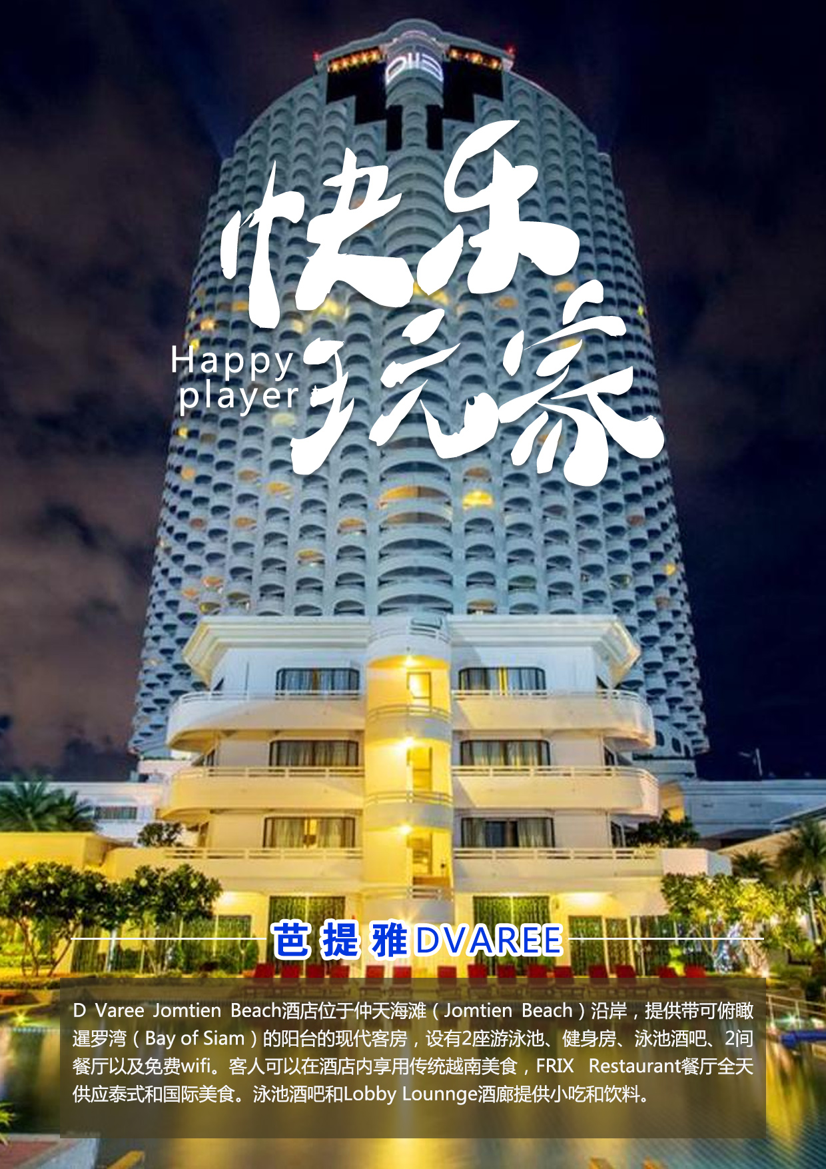
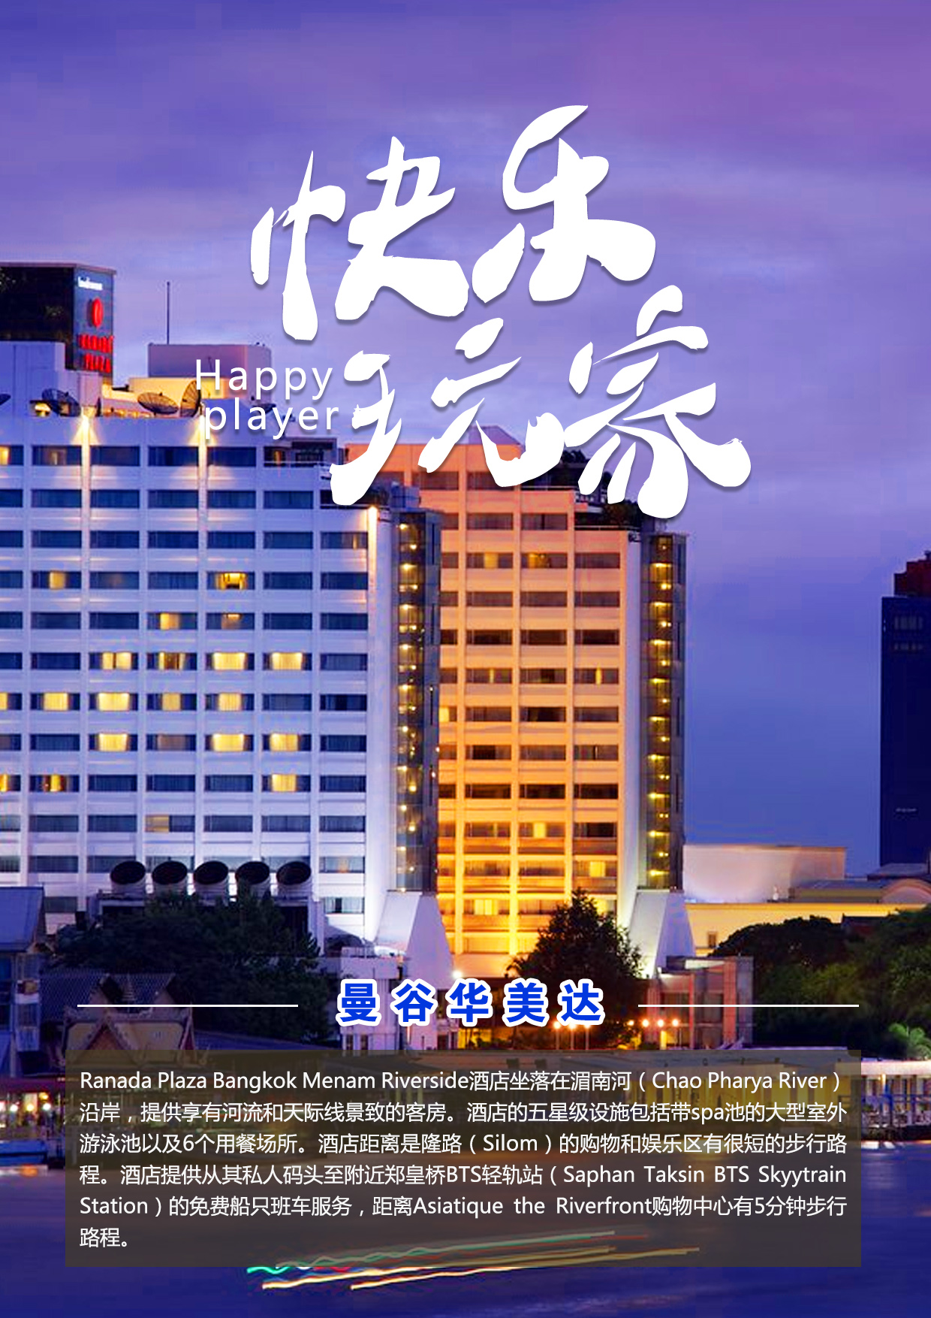
Day 1 各地曼谷
早：无 | 中：无 |  | 晚：无 |  |  |  |  |  | 住宿：曼谷华美达酒店
各地搭乘国际航班飞抵泰国首都曼谷。温馨的【机场客服举牌接机】，尔后由司机送您乘车前往酒店。您需要【提供入住团号和护照原件】手续即可办理入住。出发前请仔细查阅【温馨提示】，避免造成不必要的麻烦。您的泰国之旅注定与众不同，从体验曼谷网评国际五星酒店开始！后面更有舌尖美食，超感体验...
温馨提示：
1、抵达曼谷机场后由于办理落地签的游客较多，请耐心等候
2、全程禁止在酒店房间内吸烟，避免造成罚款（罚金自负）。
3、请随身携带披肩或者外套，避免车内冷气使您着凉。
特别提醒：泰国海关规定：进入泰国的每位必须最少携带5000元人民币否则有可能被移民局误认为打工者，将无法进入泰国。
Day 2 大皇宫/玉佛寺-四面佛-Siam Paragon曼谷BUS-芭提雅-欧式步行街+泰拳表演-东方/暹罗公主号
早：酒店含早餐 | 中：自由寻觅美食 |  |  |  |  | 晚：海鲜BBQ自助烧烤 |  |  |  |  | 住宿：芭提雅180°海景房
【大皇宫+玉佛寺】（约90分钟）
金碧辉煌、规模宏大壮观、历史悠久厚重，是曼谷王朝的象征。布局错落的暹罗式风格宏大的建筑群，汇集了泰国绘画、雕刻和装饰艺术的精华。是历代王宫保存最完美、壮观的民族特色王宫。现在仍用于举行加冕典礼、宫廷庆祝等仪式活动。
【四面佛】（约20分钟）
泰国曼谷市中心商业区的四面佛，在泰国被称之为有求必应佛，是曼谷著名的观光名胜，每天都有来自世界各地的信徒前来许愿朝拜，是泰国香火最旺的佛像之一。
【Siam Paragon】（约60分钟）
是泰国乃至东南亚最大的购物中心，这里不仅有大量的世界名品、泰国本土设计品牌的店铺，还有美食餐馆、多元的影院、画廊及音乐厅，作为时尚的中心，这里也是泰国各大品牌发布会及宣传的首选地。这里的美食也是令人垂涏欲滴的，也正因为泰国电影《暹罗之恋》在此拍摄，更是让这个广场充满恋爱的气息…
【欧美步行街+泰拳表演】（约60分钟）
漫游芭达雅最热闹的红灯区，感受红灯绿酒吧的欧式激情，露天酒吧的浪漫及狂欢感受气氛芭达雅不夜城状况。欣赏享誉全球泰国国粹古暹逻泰拳现场表演比赛，应有尽有让您眼花缭乱，乐趣尽在不言中。
【东方公主号或暹罗湾号】（约60分钟）
美丽的海上西施在迷幻的灯光之下给您带来精彩的舞蹈表演，如果您有兴趣还可以滑入舞池和这些雌雄难辨的舞者一起渡过这个难忘之夜。
温馨提示：泰国大皇宫对服装方面要求较严格，不能穿袖上衣、短裤。男士须穿长裤，女士不可穿露背、吊带上衣及超短裙。
Day 3 沙美岛-泰式古法按摩-泰国风情园+泼水+希尔顿/铂尔曼下午茶
早：酒店含早餐 | 早：岛上海鲜餐 |  |  |  | 晚：爱的归宿餐厅 |  |  |  |  |  | 住宿：芭提雅180°海景房
【沙美岛】（约3小时）
泰国第三大岛的国家自然公园，那黄里透白，面粉一样细嫩的海沙，铺成又长又宽的沙毯，为太平洋镶上了金色的花边。与大海来个拥抱，尽兴的接受大海的诱惑。充分享受自由时光！
【泰式古法按摩】（约60分钟）
通过技师娴熟的指压技法，让您舒筋活络，通体舒畅（小费自理）
【泰国风情园+泼水节】（约60分钟）
我们首先观看了当地人表演的泰国民族舞蹈，表演结束后是泼水活动，游客们穿上泰国民族服装加入其中。在热烈的“小苹果”音乐中，每人一个银色水瓢，相互泼水，意为洗去过去的不顺，迎接崭新的开始。在这里大家可以充分感受到泼水的开心与快乐！
【铂尔曼/希尔顿下午茶】（约40分钟）
前往芭提雅希尔顿/铂尔曼酒店，享受浪漫下午茶时光，海景+美食刷爆你的朋友圈！
温馨提示：
1、如遇台风或者雨季影响，不适合出海，沙美岛出海将更换景点或延期出行。
2、因快艇颠簸，不适合 60 岁以上长者，我司将安排长者在酒店/或海边休息处。
3、海上项目属于客人自理消费项目，如参加报名，费用直接交予船家。
4、如有对海鲜过敏者或肠胃欠佳者，请提前告知领队和者导游，我们将做妥善安排。
5.18岁以下儿童无法安排按摩，老人请根据自己身体情况来决定是否参加，不参加不退费用
Day 4 充分享受滨海城市芭提雅自由活动时光
早：酒店含早餐 |  | 中：自理 |  |  |  |  | 晚：自理 |  |  |  | 住宿：芭提雅180°海景房
全天自由活动
Day 5 骑大象-火车头免税博物馆-杜拉拉水上市场-KING POWER-亚洲夜市
早：酒店含早餐 | 中：56层旋转餐厅 |  |  | 晚：兰娜水上餐厅 |  |  |  |  |  | 住宿：曼谷华美达酒店
【骑大象】（约5分钟）
体验骑大象
【火车头免税博物馆】（约90分钟）
乘坐小火车观看宝石的生成，现场制作。
【杜拉拉水上市场】（约60分钟）
位于芭提雅市中心沿素坤逸干道往东方向约 5公里处，泰语里叫“四方水上市场”，又称四部水乡、古暹罗水乡，过去泰国的交通主要靠水上船只，逐渐形成了特有水上商品交易市场 据导游介绍，因徐静蕾出演的《杜拉拉升职记》的电影，在四方水上市场拍摄取景，使之名声盛传，因而火热起来，也有人称之为“杜拉拉水上市场”。
【KING POWER免税店】（约90分钟）
选购免税世界名品。
【摩天轮夜市】（约60分钟）
全亚洲最大的夜市，拥有全泰国最长的河边直路做码头用，与一般夜市不同，它的主题较接近怀旧仿古，店铺坐落在古旧货仓里，漫步夜市仿佛置身欧洲小镇，极具小资情调。夜市中还有一摩天轮，随着摩天轮升入高空俯瞰湄公河畔的夜景，真是美极了。
温馨提示：
1、明天即将结束行程，检查行李物品，以免遗漏。
2、今晚与导游确次日接机时间，以便从容离开。
Day 6 曼谷-各地
早：酒店含早餐 |  | 中：无 |  |  |  |  |  | 晚：无
我们的泰国之行到此就圆满结束了，整理朋友圈美美的回忆，满满的开心瞬间！收拾行装，由专业客服在适当时间，送您到曼谷机场！期待下次再见！
备注：以上行程为参考行程，我社保留因航班、交通、签证等原因而导致行程变化，而对出团日期、行程顺序等做适当调整的权利，具体情况必须如实告知客人，旅行社跟客人协商之后，得到客人同意后调整。旅行社郑重提醒游客不得参观或者参与违反我国法律、法规、社会公德和旅游目的地的相关法律、风俗习惯、宗教禁忌的项目或者活动。
服 务 标 准
交通标准: | 当地空调旅游巴士（1人1正座），岛往返快艇。
住宿标准: | 按旅游条例规定团体同性客人二人一房，十一岁以下儿童不占床（含11岁）。夫妻团员可以在不影响总房数的前提下尽量安排同一房间，但若全团出现单男单女的情况，导游及领队有权调配房间，客人坚持己见须由客人支付所增费用（当时发生的费用离店前支付酒店前台）。有要求大床房的，需在报名时提出，我社尽量安排。
用餐标准: | 早餐5顿，正餐5顿，客人自愿放弃不吃，费用不退
景点门票: | 行程所含景点（区）门票为第一大门票。
导游安排: | 全程境外中文导游、司机服务
儿童老人  标准: | 儿童： 2-11岁，不占床-300元，不占床不含早。  12-18岁，必须占床在成人价格上+500元，与成人享受同等标准。  备注：东南亚团队中18岁以下者不可（不含）参加指压按摩、SPA等项目，费用不退。  老人：60及60岁以上老人加收300元老人附加费，60 岁以上老人及特殊病史的游客参团需提供三甲医院健康证明，如有心脏病、高血压等，请提前告知。  外籍：外籍护照+500元/人附加费  全程单房差：1000元
签证 | 不含泰国签证，提前签260元，落地签450元  落地签证所须资料：旅客提供真实有效的护照原件（有效期6个月以上、有足够空白页）  2张2寸白底免冠彩照（近半年内）
费用不含: | 1、护照费（客人自理）  2、旅游意外险（为了减少游客在旅途中因意外事故而产生的损失，我社诚挚的建议每位游客在出行前至少购买一份与行程匹配的“人身意外保险”，具体赔付标准参照保险公司的相关理赔条款。  3、国际油价波动引起的“机票燃油附加税”的临时上涨费用，超重行李托运费。  4、旅游期间一切私人性质的消费，如：自由活动期间的交通餐费，洗衣/通讯/娱乐/私人购物以及行程中未罗列的一切费用等。  5、按照国际惯例，小费是给服务人员服务的报酬和认可，若境外相关服务人员（酒店、餐厅等）服务出色，游客可适当给予服务小费（金额20铢-100铢不等）。  6、因天气/海啸/地震/战争等人力不可抗因素而导致的额外费用。  7、出境因机票及酒店均为提前付款，如客人出团前临时退团，10日以上按实际产生费用收取损失，提前7日取消需收取总团费100%，（如遇单人承诺拼房临时取消，取消时在此协议上还需要收取单房差）。如客人行程中退团，其他费用不退还，需补交600元/天的费用。同时，客人需人需承担离团后的人身财产安全责任。  8、不含境外导游小费100元/人
小费说明: | 泰国为小费制国家，小费是对服务工作的认可也是一种礼貌，请根据自身情况酌情给予相关服务人员小费，日常行程中将会产生的小费大致如下：  1.泰式古法按摩或SPA：视按摩师服务质量和技术水平弹性给予，约50-100泰铢左右；  2.丛林骑大象：每次付驯象师50泰铢左右；  3.与人妖合影或拍照：约100泰铢/人/次  4.行李小费：20泰铢/间房（使用行李生的情况下）  5.床头小费：20泰铢/间房/每天  6.司机、助手小费各约100泰铢/人
参考酒店： | 曼谷参考酒店：首选曼谷华美达酒店，（如遇华美达满房则升级为  Bangkok Ratchada（曼谷拉查达瑞士酒店）/Pullman Bangkok Hotel G 曼谷铂尔曼G酒店  Le Meridien Suvarnabhumi, Bangkok Golf Resort and Spa 艾美高尔夫  The Berkeley Hotel Pratunam Bangkok 水门伯克利  芭提雅参考酒店：DVAREE / COSY BEACH / CHOL CHAN 酒店180°海景房  如不能入住指定酒店180°海景房，则升级为网评5钻海景酒店。
温馨提示 | 备注：1、若出团前隐瞒有孕，出团后任何问题本社概不负责  2、若出票之后告知怀孕，本社有权终止合同，费用全损不退。

特 别 说 明
01 | 凡去泰国旅行者海关规定每人身上请带上5000元以上人民币现金或等值货币，如一但抽查没有带现金会误认为打工者而被拒绝入境。因客人自身问题而不能在中国出境或在泰国入境的，我司概不负责，由客人自行承担一切费用。
02 | 关于飞机票：①行程内航班机位系切位包销，机票全款已支付航空公司，所有房款已经支付给酒店，游客一旦签订.，机票不得改签和退票，酒店费用无法退还，费用全损。②报名时，须提供护照扫描件或复印件（信息须清晰有效），以便我社出票报关等使用。③飞机票为我社代订，因航空公司航班调整、延误、取消等意外事件，造成行程延期或取消等，由客人自行承担，本社只协助安排。④行程内航班及时间仅作参考，飞机具体的抵离时间以实际的航班情况为准。
03 | 以上行程安排由于航班、签证，当地交通、天气以及其他特殊原因，游客自愿同意旅行社在不减少旅游景点不降低服务标准的情况下，对行程景点的游览顺序及出团日期进行适当调整。
04 | 行程内的交通、住宿、景点门票均为提前付费采购，若游客因自身原因而未能游览则视为自愿放弃，或者因天气等不可抗力因素造成游览项目调整或减少时，旅行社将不退还费用，敬请谅解。
05 | 行程中如遇特殊原因而导致团队无法用餐时，领队会在抵达前提前告知游客，并按标准进行整团退餐，敬请谅解。
06 | 东南亚酒店没有官方公布的星级标准，没有挂星制度。行程中所标明的星级标准为当地行业参考标准，我社以AGODA、携程等订房网星级为准。
07 | 自由活动期间，不提供导游、领队、交通、用餐等服务，请根据自身状况及需求自行安排，注意保管好自己的证件及随身物品，贵重物品请妥善保管，注意人身安全。在此期间所发生的问题，由客人自行承担相关责任。
08 | 如因政变、罢工、水灾地震、交通意外等不可抗力因素导致行程天数及交通、餐食、住宿等相关费用的增加，本社将依照《旅游法》相关规定、按实际发生的情况向游客收取费用。
09 | 因服务能力有限：①本团报名年龄为75岁以下，65-75岁者须有60岁以下的健康亲属陪同；②患有心脏病.高血压.糖尿病.冠心病等，建议不参加本团，如强烈要求参团，请提前告知我社，并且必须有年轻健康的亲属陪同；③癌症、癫痫/小儿麻痹症，及有听力视力障碍者，身体残疾行动不便者，有精神疾病无行为控制能力者及孕妇，恕不能参团，望请谅解。如游客隐瞒参团而发生事故，我社不承担任何连带责任！
10 | 未满18岁的未成年及不具备完全民事行为能力者，请法定代理人陪同出游，如代理人同意未满18岁的未成年及不具备完全民事行为能力者独立参团旅游的，视为其法定代理人完全理解并自愿接受合同内容及行程中的所有约定。
11 | 健康说明：本次为长途旅行，请游客在报名前仔细阅读相关注意事项，在充分了解旅途辛苦和行程中医疗条件有限的前提下，确定自己身体健康状况适合参加本次旅行后方可报名参团。因个人既有病史和身体残障在旅游途中引起的疾病进一步发作和伤亡，旅行社不承担任何责任。旅行社非健康医疗专业咨询机构，无法判定游客身体健康状况是否适合参加本次旅行，游客签订了旅游合同，即视为游客已经了解本次旅行的辛苦程度和行程中医疗条件有限的前提，并征得专业医生的同意。友情说明：①身体健康状况不佳者，请咨询医生是否可以参加本次旅行，根据自身情况备好常用药和急救药品，因自身疾病而引起的后果，游客自行承担责任；②如在旅途中意外受伤，应及时告知随团导游领队或者签约门市，治疗期间的医疗费用由客人自行承担，再根据保险公司理赔相关规定进行报销。
12 | 关于意见单：意见单是评定旅游接待质量的重要依据，请游客在游览行程完毕后，如实填写意见、建议或表扬内容；如有接待质量问题或是争议，请在当地及时提出，双方协商解决，协商未果，可以向有关部门提出投诉。恕不接受虚填、假填或者不填，以及逾期投诉而产生的后续争议，敬请谅解！

